TUẦN 29
TỰ NHIÊN VÀ XÃ HỘI
Bài 25: ÔN TẬP VỀ CHỦ ĐỀ CON NGƯỜI VÀ SỨC KHOẺ
I. YÊU CẦU CẦN ĐẠT: Giúp HS
1. Năng lực đặc thù:
- Hệ thống được kiến thức đã học của chủ đề Con người và sức khoẻ.
- Xây dựng và thực hiện được thời gian biểu phù hợp để có được thói quen học tập, vui chơi, ăn uống, nghỉ ngơi điều độ và ngủ đủ giấc.
2. Năng lực chung.
- Năng lực tự chủ, tự học: Có biểu hiện chú ý học tập, tự giác tìm hiểu bài để hoàn thành tốt nội dung tiết học.
- Năng lực giải quyết vấn đề và sáng tạo: Có biểu hiện tích cực, sáng tạo trong các hoạt động học tập, trò chơi, vận dụng.
- Năng lực giao tiếp và hợp tác: Có biểu hiện tích cực, sôi nổi và nhiệt tình trong hoạt động nhóm. Có khả năng trình bày, thuyết trình… trong các hoạt động học tập.
3. Phẩm chất.
- Phẩm chất nhân ái: Có ý thức trong việc giữ gìn sức khỏe bản thân, không sử dụng các chất kích thích.
- Phẩm chất chăm chỉ: Có tinh thần chăm chỉ học tập, luôn tự giác tìm hiểu bài.
- Phẩm chất trách nhiệm: Giữ trật tự, biết lắng nghe, học tập nghiêm túc. Có trách nhiệm với tập thể khi tham gia hoạt động nhóm.
II. ĐỒ DÙNG DẠY HỌC
- Kế hoạch bài dạy, bài giảng Power point.
- SGK và các thiết bị, học liệu phụ vụ cho tiết dạy.

III. HOẠT ĐỘNG DẠY HỌC
Hoạt động của giáo viên | Hoạt động của học sinh
1. Khởi động:  - GV học sinh chơi trò chơi “ Ai thông minh hơn” để khởi động bài học.  + Câu 1: Cơ quan thần kinh trung ương điều khiển mọi hoạt động của cơ thể?  + Câu 2: Một trang thái tâm lí rất tốt đối với cơ quan thần kinh?  + Câu 3: Đâu là cách sống cần thiết để được khoẻ mạnh ?  - GV nhận xét, tuyên dương.  - GV dẫn dắt vào bài mới | - HS tham gia chơi.  + Trả lời: não  + Trả lời: vui vẻ  + Sống lành mạnh
2. Thực hành:  Hoạt động 1. Hoàn thành sơ đồ theo gợi ý và chia sẻ ( Làm việc nhóm 4)  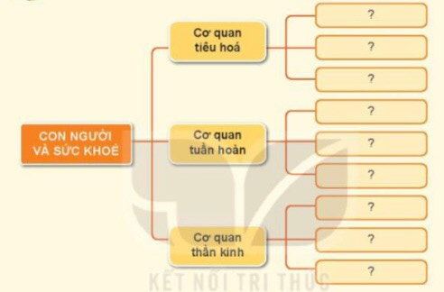  - GV gọi HS đọc yêu cầu bài.  - GV cho HS làm việc theo nhóm để hoàn thành yêu cầu bài.  - GV mời nhóm HS lên trình bày  - GV mời nhóm HS khác nhận xét.  - GV nhận xét và giới thiệu sơ đồ để các nhóm đối chiếu với bài làm của nhóm mình.  - GV nhận xét chung, tuyên dương. | - HS đọc yêu cầu  - HS làm bài theo nhóm trên giấy tôki  - Đại diện nhóm lên trình bày bài của nhóm mình.  - Các nhóm khác nhận xét bổ sung.  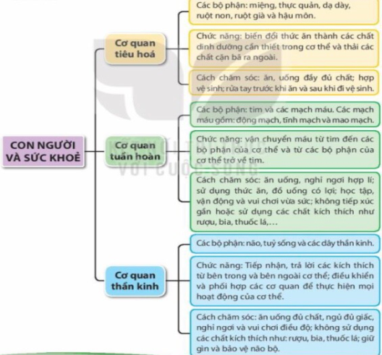
Hoạt động 2. Lựa chọn sắp xếp thức ăn, đồ uống vào bảng dưới đây theo hai nhóm có lợi và không có lợi (Làm việc nhóm 2)  - GV gọi HS đọc yêu cầu bài  - GV yêu cầu HS lựa chọn các thẻ chữ và sắp xếp vào nhóm thích hợp.  -GV mời đại diện các nhóm lên trình bày.  - GV mời nhóm khác nhận xét  - GV nhận xét chung, tuyên dương và bổ sung | - Học sinh chia nhóm 2, đọc yêu cầu bài và tiến hành thảo luận sắp xếp các thẻ chữ vào nhóm thích hợp.  - Đại diện các nhóm trình bày:  - Đại diện các nhóm nhận xét.  - Lắng nghe rút kinh nghiệm.
3. Vận dụng:  Hoạt động 3. Cùng thảo luận (làm việc nhóm 4)  - Những thói quen không tốt ảnh hưởng đến cơ quan tiêu hoá, tuần hoàn, thần kinh.  - Những việc cần làm để chăm sóc và bảo vệ cơ quan tiêu hoá, tuần hoàn, thần kinh.  - GV cho HS thảo luận theo nhóm các câu hỏi gợi ý  + Câu 1: Hãy kể tên các bộ phận chính và nêu chức năng của cơ quan tiêu hoá?  + Câu 2: Hãy kể tên các bộ phận chính và nêu chức năng của cơ quan tuần hoàn?  + Câu 3: Hãy kể tên các bộ phận chính và nêu chức năng của cơ quan thần kinh?  + Câu 4: Hãy giới thiệu với bạn về thời gian biểu hằng ngày và giải thích tại sao em lại lập thời gian biểu như vậy?  + Câu 5: a)Tại sao không chạy sau khi ăn no; sẽ ảnh hưởng tới các bộ phận của cơ quan tiêu hoá, đặc biệt là dạ dày có thể gây nôn, nặng hơn là đau dạ dày.  b) Tại sao không mặc quần áo quá chật: ảnh hưởng cơ quan tuần hoàn, làm các mạch máu kém lưu thông.  c) Tại sao không chơi gêm nhiều và khuya; ảnh hưởng nhiều tới cơ quan thần kinh; mệt mỏi, căng thẳng, gây mất tập trung.  - GV khuyến khích HS tìm ra nhiều những thói quen chưa tốt để từ đó rút ra những bài học cần điều chỉnh.  - GV mời các nhóm khác nhận xét.  - GV nhận xét chung, tuyên dương.  - Nhận xét bài học.  - Dặn dò về nhà. | - Học sinh chia nhóm 4, đọc yêu cầu bài và tiến hành thảo luận.  - Đại diện các nhóm trình bày:  + Các bộ phận: miệng, thực quản, dạ dày, ruột non, ruột già và hậu môn.  + Chức năng: Tiêu hoá thức ăn , biến thức ăn thành các chất bổ dưỡng , dễ hấp thụ trong cơ thể .  + Các bộ phận: Tim và các mạch máu. Các mạch máu gồm động mạch, tĩnh mạch và mao mạch.  + Chức năng vận chuyển máu mang ô – xi và chất bổ dưỡng đi nuôi khắp cơ thể ....  + Các bộ phận : não, tuỷ sống và các dây thần kinh.  + Chức năng: não và tuỷ sống điều khiển, phối hợp mọi hoạt động, phản ứng và cảm xúc của  cơ thể.  - Các nhóm nhận xét.  - Lắng nghe, rút kinh nghiệm.
IV. ĐIỀU CHỈNH SAU BÀI DẠY:
.......................................................................................................................................
.......................................................................................................................................
.......................................................................................................................................

TỰ NHIÊN VÀ XÃ HỘI
CHỦ ĐỀ 6: TRÁI ĐẤT VÀ BẦU TRỜI
Bài 26: XÁC ĐỊNH CÁC PHƯƠNG TRONG KHÔNG GIAN (Tiết 1)
I. YÊU CẦU CẦN ĐẠT: Giúp HS:
1. Năng lực đặc thù:
- Kể được bốn phương chính trong không gian theo quy ước.
- Thực hành xác định được các phương chính dựa trên phương Mặt Trời mọc, lặn hoặc la bàn.
2. Năng lực chung.
- Năng lực tự chủ, tự học: Có biểu hiện chú ý học tập, tự giác tìm hiểu bài để hoàn thành tốt nội dung tiết học.
- Năng lực giải quyết vấn đề và sáng tạo: Có biểu hiện tích cực, sáng tạo trong các hoạt động học tập, trò chơi, vận dụng.
- Năng lực giao tiếp và hợp tác: Có biểu hiện tích cực, sôi nổi và nhiệt tình trong hoạt động nhóm. Có khả năng trình bày, thuyết trình… trong các hoạt động học tập.
3. Phẩm chất.
- Phẩm chất nhân ái: Có biểu hiện yêu quý những người trong gia đình, họ hàng, biết nhớ về những ngày lễ trọng đại của gia đình.
- Phẩm chất chăm chỉ: Có tinh thần chăm chỉ học tập, luôn tự giác tìm hiểu bài.
- Phẩm chất trách nhiệm: Giữ trật tự, biết lắng nghe, học tập nghiêm túc. Có trách nhiệm với tập thể khi tham gia hoạt động nhóm.
II. ĐỒ DÙNG DẠY HỌC
- Kế hoạch bài dạy, bài giảng Power point.
- SGK và các thiết bị, học liệu phụ vụ cho tiết dạy.

III. HOẠT ĐỘNG DẠY HỌC
Hoạt động của giáo viên | Hoạt động của học sinh
1. Khởi động:  - GV mở bài hát “Cháu vẽ ông mặt trời” để khởi động bài học.  + GV nêu câu hỏi:  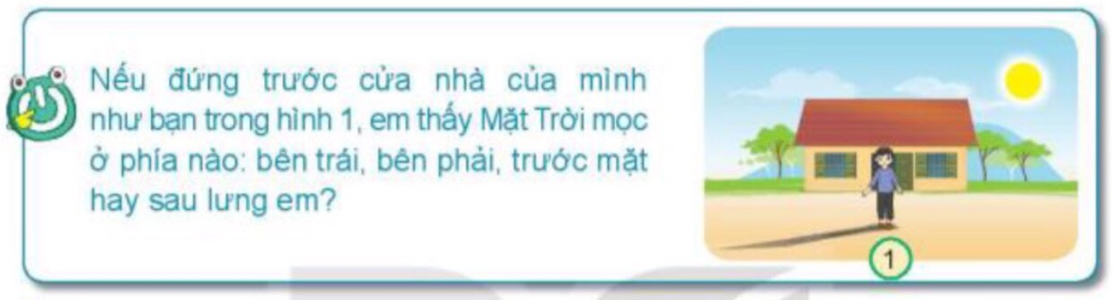  - GV nhận xét, tuyên dương.  - GV dẫn dắt vào bài mới | - HS lắng nghe bài hát.  + Trả lời: Mặt trời mọc ở bên trái em.  - HS lắng nghe.
2. Khám phá:  Hoạt động 1. Kể tên các phương trong không gian.  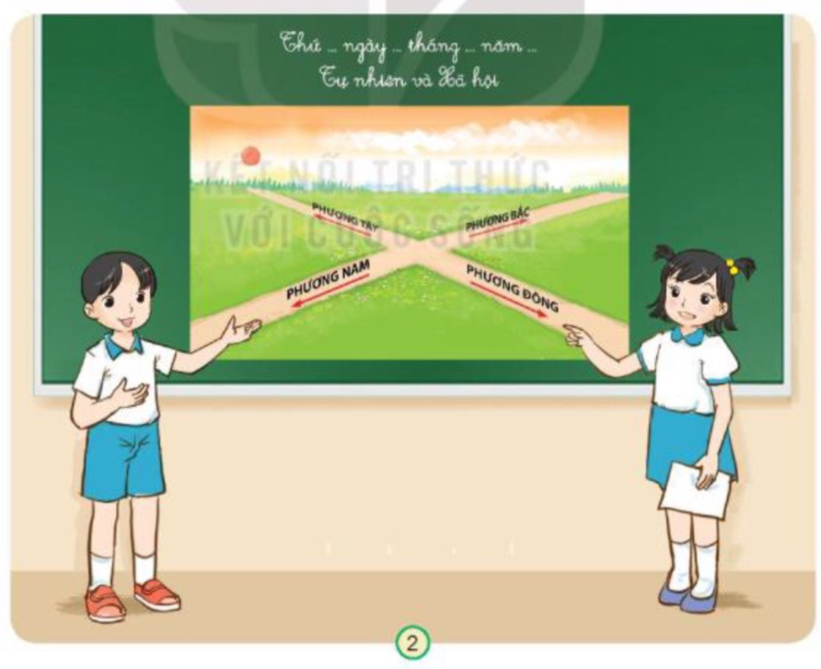  - GV yêu cầu từng HS quan sát hình 2, chỉ và đọc tên các phương trong không gian chính: Đông, Tây, Nam, Bắc.  + Các phương nào nằm trên cùng một đường thẳng nhưng ngược chiều nhau.  - Gọi HS lên bảng chỉ và đọc tên các phương.  - GV chốt kiến thức.  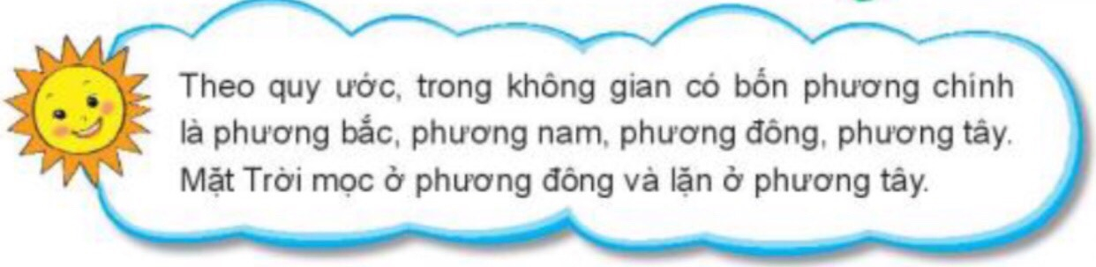 | - HS làm việc cá nhân.  + Phương đông ngược chiều với phương tây, phương bắc ngược chiều với phương nam.  - Một số em lên bảng trả lời và chỉ vào hình.  - HS đọc lại nội dung chốt của logo ông mặt trời.
Hoạt động 2.  - GV yêu cầu HS dựa vào kinh nghiệm thực tế để trả lời câu hỏi: Hằng ngày, mặt trời mọc vào lúc nào và lặn vào lúc nào?  - Yêu cầu HS quan sát hình 3, chỉ và nói phương Mặt Trời mọc, Mặt Trời lặn.  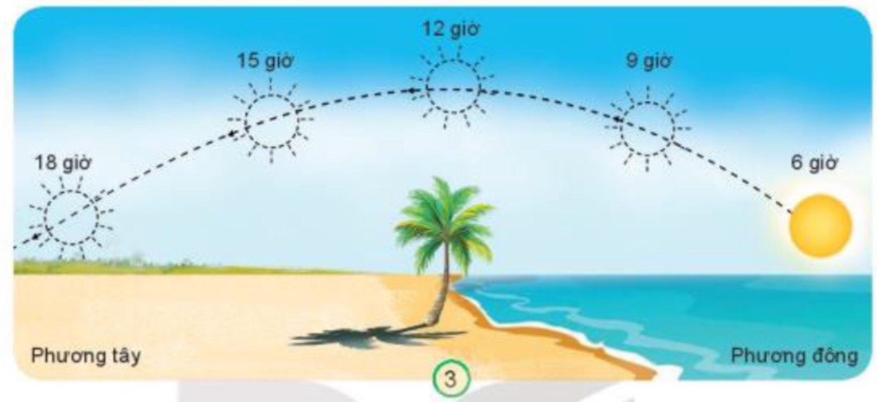  - GV nhận xét và chốt lại: Mặt trời mọc vào buổi sáng sớm ở phía đông và lặn vào buổi chiều ở phía tây.  - GV yêu cầu học sinh đọc thông tin “Em có biết” và tóm lược nội dung thú vị.  - GV cung cấp thêm thông tin: Ở bờ biển phía tây nam của đất nước thuộc tỉnh Kiên Giang và Cà Mau chúng ta sẽ được ngắm Mặt Trời như lặn xuống biển.  - Yêu càu HS đọc thầm lại thông tin “Em cần biết” và nêu điều thú vị em phát hiện được trong đoạn thông tin.  - Tổ chức cho HS chia sẻ, ưu tiên những em học sinh có nhà ở biển hoặc đã từng đi biển. | + HS trả lời: mọc và buổi sáng và lặn vào buổi chiều tối.  + HS trả lời: Mọc ở phía đông-phía biển, lặn ở phía tây.  - Lắng nghe, ghi nhớ.  - HS đọc thông tin.  - HS làm việc nhóm đôi và chia sẻ điều thú vị mình phát hiện được với bạn.  - Một số HS chia sẻ trước lớp.
3. Luyện tập:  Hoạt động 3. Xác định các phương dựa vào phương Mặt Trời mọc, lặn.  - GV tổ chức cho HS thực hiện xác định các phương trong sân trường.  - GV làm mẫu trước lớp.  + Bước 1: Quan sát và xác định phương Mặt Trời mọc vào buổi sáng, phương Mặt trời lặn vào buổi chiều.  + Bước 2: GV đứng dang tay ngang vai từ từ xoay người sao cho tay phải chỉ về phương Mặt Trời mọc, tay trái chỉ về phương Mặt Trời lặn.  + Bước 3: Xác định các phương: đông (phía tay phải), tây (phía tay trái), bắc (phía trước mặt), nam (phía sau lưng).  - Yêu cầu HS thực hiện  - GV chốt, nhận xét, tuyên dương. | - Theo dõi GV làm mẫu.  - HS làm việc nhóm.  - Các thành viên của nhóm thay nhau xác định các phương.  - Đại diện các nhóm lên xác định phương.  - Các nhóm nhận xét.  - Lắng nghe, rút kinh nghiệm.
- GV tổ chức trò chơi “Ai nhanh-Ai đúng”.  - GV lần lượt đưa ra các vị trí: cổng trường, cửa lớp, nhà xe,... yêu cầu HS dựa vào hiểu biết của mình xác định hướng về phương nào?  - GV đánh giá, nhận xét trò chơi.  - Nhận xét sau tiết dạy, dặn dò về nhà. | - HS lắng nghe luật chơi.  - Học sinh tham gia chơi
IV. ĐIỀU CHỈNH SAU BÀI DẠY:
.......................................................................................................................................
.......................................................................................................................................
.......................................................................................................................................

